|  |
| --- |
| МИНИСТЕРСТВО НАУКИ И ВЫСШЕГО ОБРАЗОВАНИЯ РОССИЙСКОЙ ФЕДЕРАЦИИ  федеральное государственное АВТОНОМНОЕ образовательное учреждение высшего образования  «Национальный исследовательский ядерный университет «МИФИ» |
| **Обнинский институт атомной энергетики –**  филиал федерального государственного автономного образовательного учреждения высшего образования «Национальный исследовательский ядерный университет «МИФИ»  **(ИАТЭ НИЯУ МИФИ)** |

Отделение ядерной физики и технологий

**Лабораторная работа 4**

«Программирование циклических вычислительных процессов с варьируемым параметром цикла»

Выполнил:

студент гр. ЯРМ-С24 Долинов Д.А.

Проверил:

Неведин А.В.

**Обнинск, 2024 г.**

Цель: Изучение операторов цикла в языке С++.

Задание: Вычислить значения z соответствующие каждому значению х (xn≤x≤ xk) , шаг изменения x равен dx) по формуле $z=a*\sqrt[5]{\frac{ax^{7}}{cos\left(a^{3}\right)+1,31}}$.Определить разницу между минимальным и максимальным значениями z. На экран выводить каждую вторую пару значений x и z. Контрольный расчёт провести при a=2.94, xn=1.5, xk=5.5, dx=0.4.

Программа с for:

#include <iostream>

#include <cmath>

using namespace std;

int main()

{

int curr=1;

double x, xn, xk, dx, a, zmin, zmax;

zmax=0;

a = 2.94;

xn = 1.5;

xk = 5.5;

dx = 0.4;

zmin = a*pow((a*pow(xn,7))/(cos(a*a*a) + 1.31),1/5.0);

for(x = xn;x <= xk;x += dx)

{

if(curr % 2 == 0)

cout << a*pow((a*pow(x,7))/(cos(a*a*a) + 1.31),1/5.0) << endl;

if(zmax < a*pow((a*pow(x,7))/(cos(a*a*a) + 1.31),1/5.0))

zmax = a*pow((a*pow(x,7))/(cos(a*a*a) + 1.31),1/5.0);

if(zmin > a*pow((a*pow(x,7))/(cos(a*a*a) + 1.31),1/5.0))

zmin = a*pow((a*pow(x,7))/(cos(a*a*a) + 1.31),1/5.0);

curr++;

}

cout << zmax - zmin;

return 0;

}

Результат:

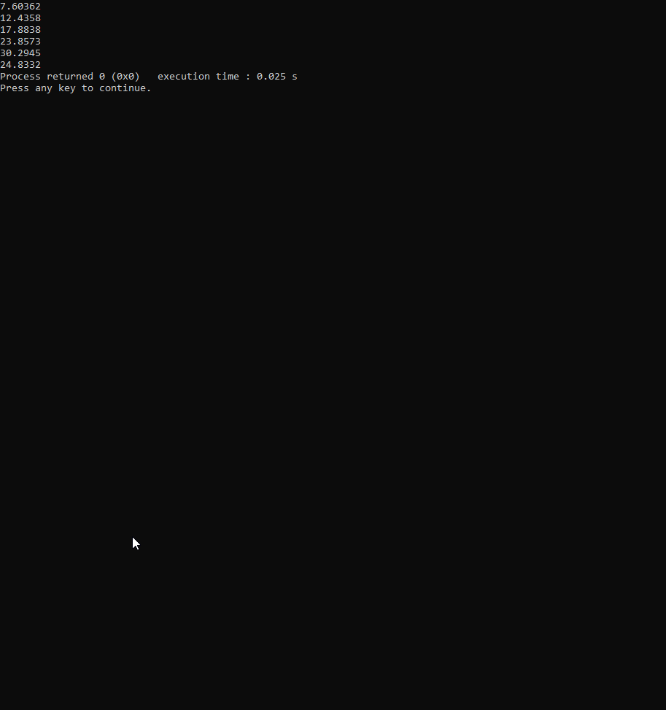

Программа с while:

#include <iostream>

#include <cmath>

using namespace std;

int main()

{

int curr=1;

double x, xn, xk, dx, a, zmin, zmax;

zmax=0;

a = 2.94;

xn = 1.5;

xk = 5.5;

dx = 0.4;

zmin = a*pow((a*pow(xn,7))/(cos(a*a*a) + 1.31),1/5.0);

x = xn;

while(x <= xk)

{

if(curr % 2 == 0)

cout << a*pow((a*pow(x,7))/(cos(a*a*a) + 1.31),1/5.0) << endl;

if(zmax < a*pow((a*pow(x,7))/(cos(a*a*a) + 1.31),1/5.0))

zmax = a*pow((a*pow(x,7))/(cos(a*a*a) + 1.31),1/5.0);

if(zmin > a*pow((a*pow(x,7))/(cos(a*a*a) + 1.31),1/5.0))

zmin = a*pow((a*pow(x,7))/(cos(a*a*a) + 1.31),1/5.0);

curr++;

x+=dx;

}

cout << zmax - zmin;

return 0;

}

Результат:

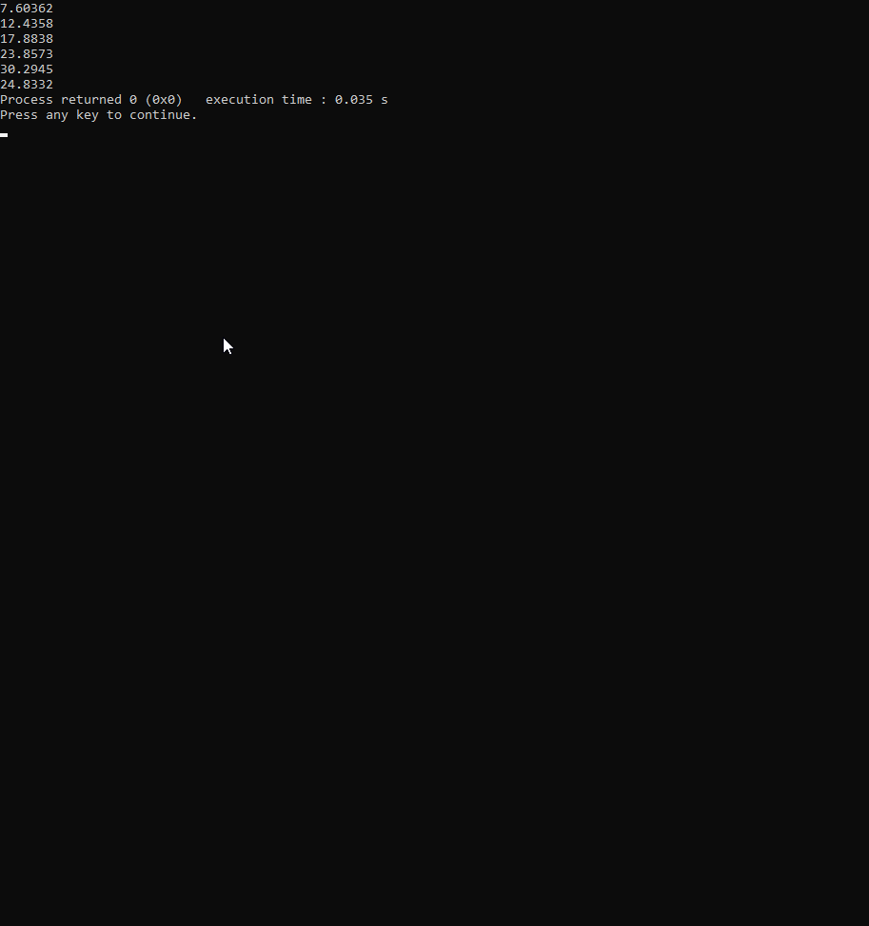

Программа с do while:

#include <iostream>

#include <cmath>

using namespace std;

int main()

{

int curr=1;

double x, xn, xk, dx, a, zmin, zmax;

zmax=0;

a = 2.94;

xn = 1.5;

xk = 5.5;

dx = 0.4;

zmin = a*pow((a*pow(xn,7))/(cos(a*a*a) + 1.31),1/5.0);

x = xn;

do

{

if(curr % 2 == 0)

cout << a*pow((a*pow(x,7))/(cos(a*a*a) + 1.31),1/5.0) << endl;

if(zmax < a*pow((a*pow(x,7))/(cos(a*a*a) + 1.31),1/5.0))

zmax = a*pow((a*pow(x,7))/(cos(a*a*a) + 1.31),1/5.0);

if(zmin > a*pow((a*pow(x,7))/(cos(a*a*a) + 1.31),1/5.0))

zmin = a*pow((a*pow(x,7))/(cos(a*a*a) + 1.31),1/5.0);

curr++;

x+=dx;

}while(x <= xk);

cout << zmax - zmin;

return 0;

}

Результат:

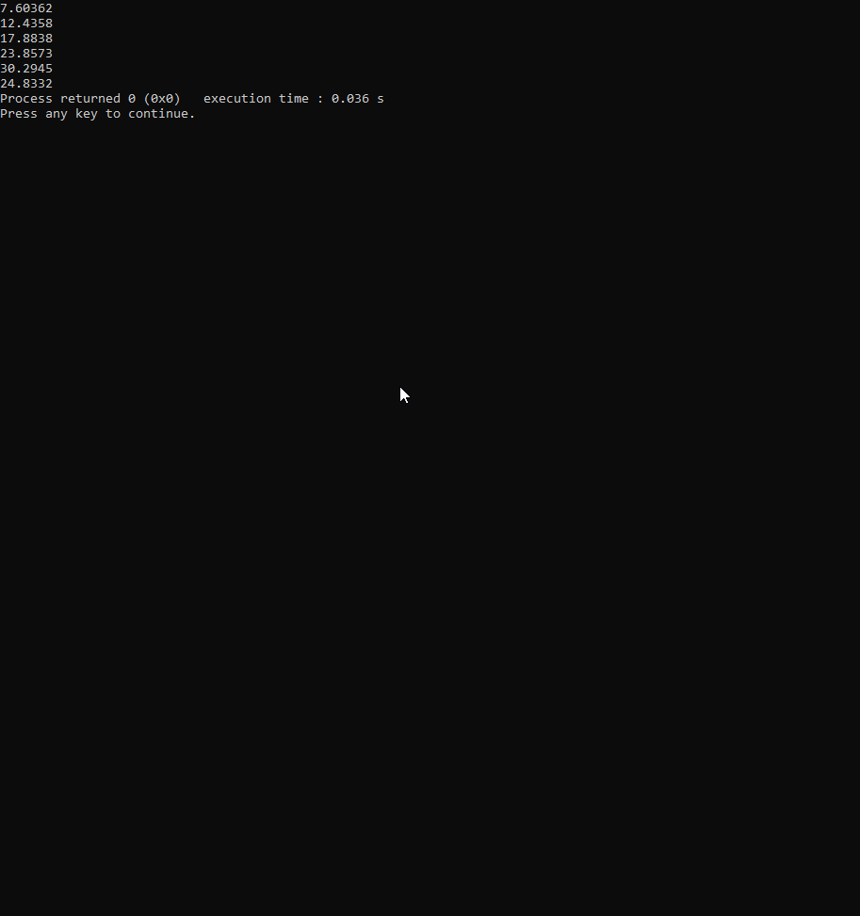

Вывод:Я изучил операторы цикла в языке С++.